Domáca úloha z Vecného učenia od 25.1.2021 do 29.1.2021

Ročník: tretí
Meno a priezvisko žiaka:
Vypracovala: Mgr. Iveta Rudyová

Moje telo a zdravie: Hovor, čo vidíš na obrázkoch
Hovor,

Prečiarkni nezdravé potraviny, zdravé vyfarbi

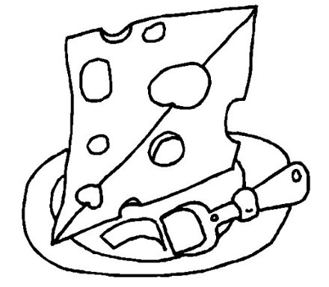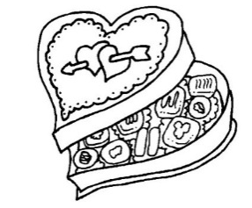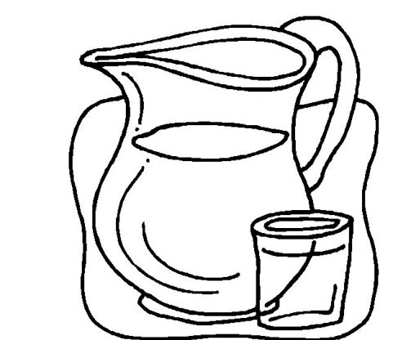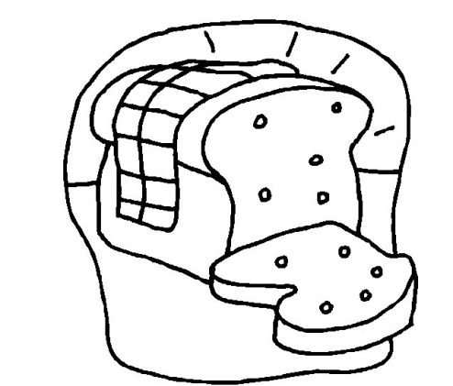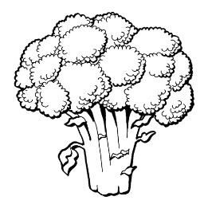

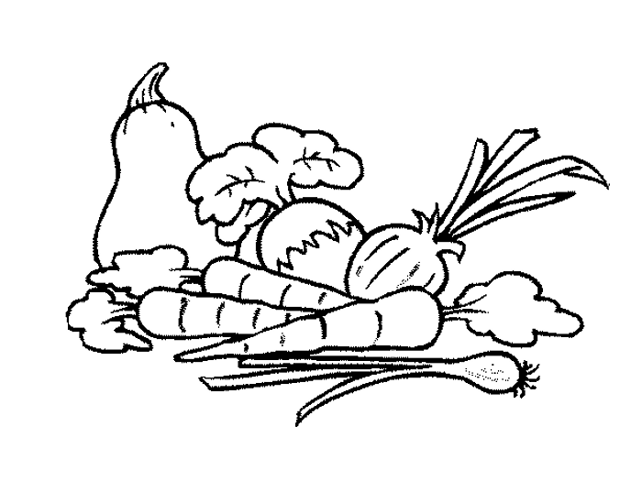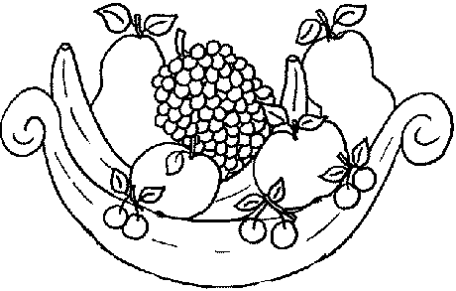
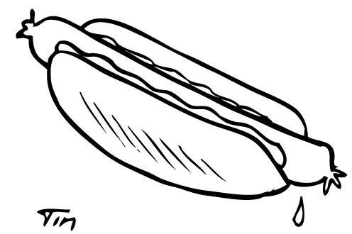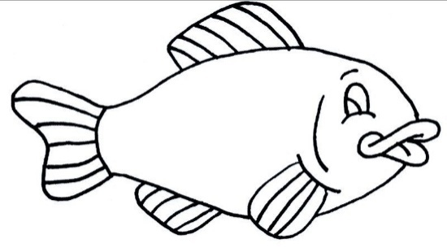

Všetky obrázky pomenuj.
Vyfarbi iba tie, ktoré potrebuje chlapček k tomu, aby bol zdravý.

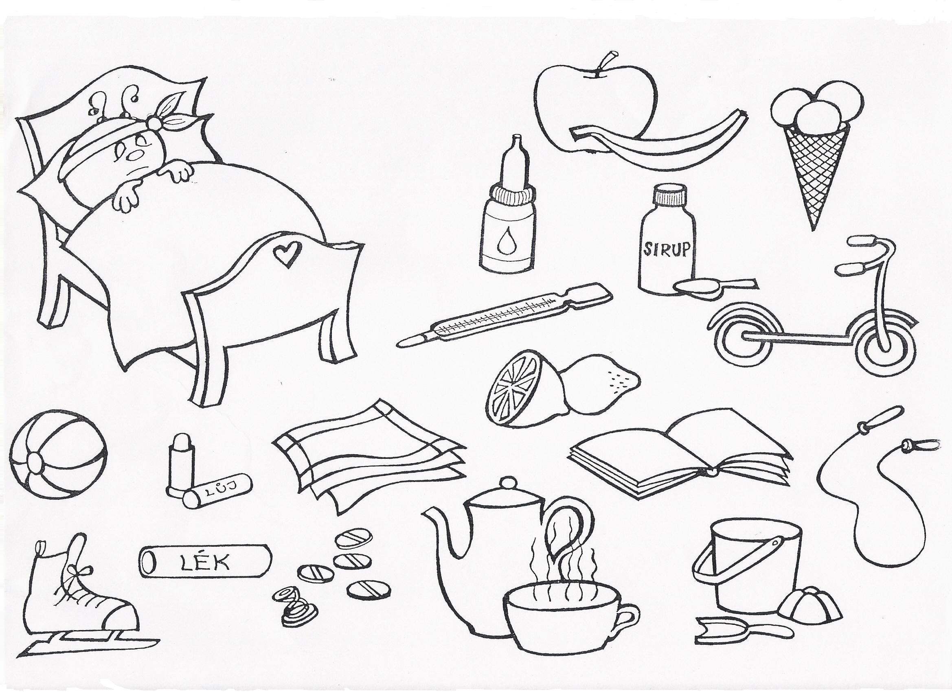

Porozprávaj, čo vidíš na každom obrázku. Spolu sa potom naučíme básničku.
Obrázky vyfarbi.

Len čo vstanem hopsasa, 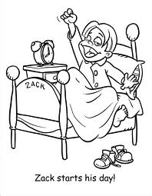
umyjem sa do pása. 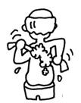
Najprv očká, 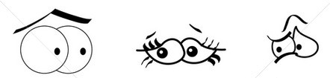
potom tvár, vezmem vody za pohár.
Umyjem si potom hravo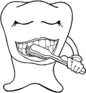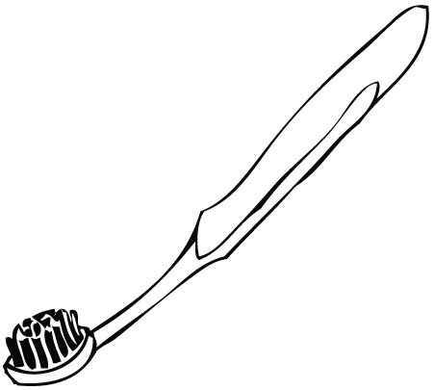 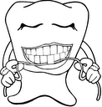
všetky zúbky vpravo, vľavo. 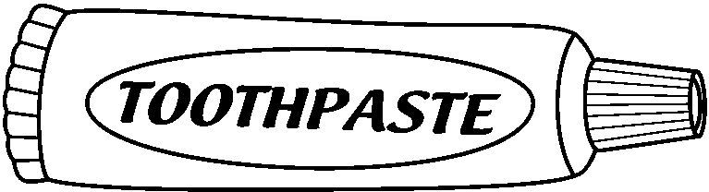

Keď dorastú nechty ešte 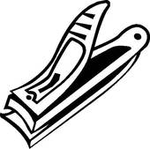
použijem na ne kliešte.
Čistiť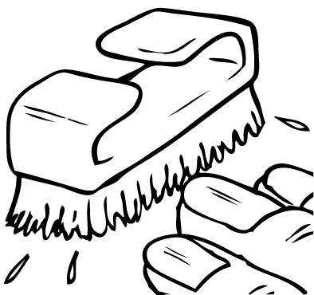 treba ich aj kefkou, že?
Na vlasy zase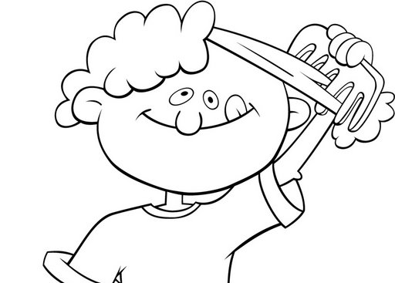 hrebeň pomôže.
Na záchode nezabudni! Použi papier, 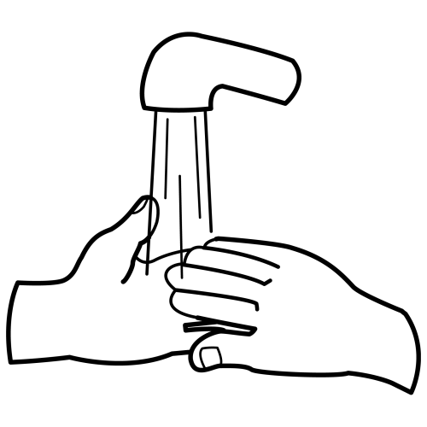 a ruky umy!

